REDNI I RIMSKI BROJEVI

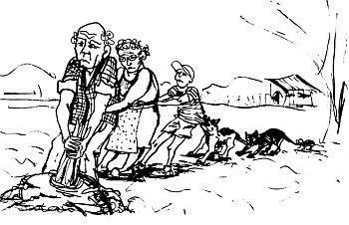
Sjeti se priče djed i repa.

1. Tko je prvi? ______________________________

2. Baka je __________________________ .

3. Miš je ________________________ .

4.Označi brojevima njihov redoslijed.

5. Ispuni.
Broj | 7 | 9 | 11 | 4 | 6 | 10 | 12
Rimski broj

6. Poredaj po veličini, od najmanje do najveće.

V, VII, IV, X, IX, XII

______________________________________________________________________

Prepiši ovaj tekst koristeći oznake za brojeve.

Jučer je održana druga utrka Winstoncupa. Jurić je kroz cilj prošao sedmi. Dva puta je mijenjao gume, a trener ga je tri puta opomenuo. Sljedeći tjedan voze u Californiji treću utrku u ovoj godini. Jurić se nada prvom mjestu. Uzeo je sa sobom za sreću pet kapa, dva šala i sedam čaša, sve to za jednu utrku.

……………………………………………………………………

------------------------------------------------------------------------------

……………………………………………………………………

……………………………………………………………………

------------------------------------------------------------------------------

……………………………………………………………………

……………………………………………………………………

------------------------------------------------------------------------------

……………………………………………………………………

------------------------------------------------------------------------------

…………………………………………………………..............
7. Napiši kako je nastao ovaj rimski broj:

XII ……………………………………………………

VII ……………………………………………………

III ……………………………………………………

8. Usporedi.

VII | ○ | IV |  | XII | ○ | IX
V | ○ | X |  | V | ○ | VI
XII | ○ | VII |  | III | ○ | V

9. Pitaj roditelje datum svog rođenja i napiši ga ovdje.

……………………………………………………………………

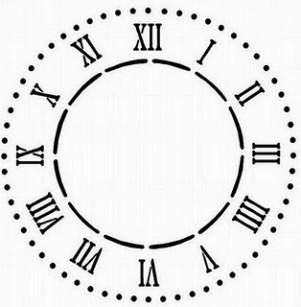
10. Na satu zaokruži brojke: 5, 12, 7 i 9.

